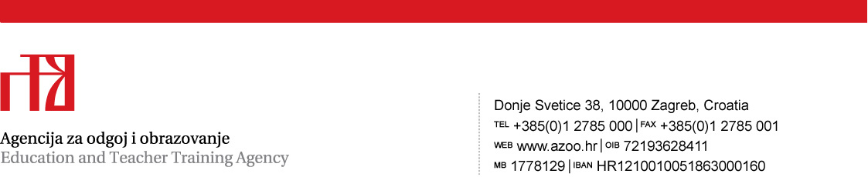
Prilog 1.

TEHNIČKA SPECIFIKACIJA
za predmet nabave:

Nabava licenci za korištenje Microsoftovih softverskih proizvoda i usluga

1. Naziv predmeta nabave: Nabava licenci za korištenje Microsoftovih softverskih proizvoda i usluga

2. Tehničke karakteristike i količina:

red br | software |  | kom
1 | WinSvrDCCore 2019 SNGL OLP 16Lic NL Acdmc CoreLic Qlfd |  | 3
2 | WinSvrCAL 2019 SNGL OLP NL Acdmc UsrCAL |  | 160
3 | win 10 pro acdmc upgrade |  | 25
4 | win azure |  | 30

3. Opis predmeta nabave: Predmet nabave su licence za korištenje Microsoftovih softverskih proizvoda i usluga prema Microsoftovim općim i posebnim uvjetima i pravilima licenciranja za korisnike. Odabrani ponuditelj obvezan je poštovati opće uvjete koje je odredio Microsoft kao nositelj autorskih prava i drugih prava intelektualnog vlasništva za svoje softverske proizvode.

